Viikkoraportti 1

Työn edistyminen
Tällä viikolla olen aloittanut projektin kanssa tyoskentelyn. Aiheenani on koneoppimisella toteutettava nimigeneraattori, jonka kirjoitan Java-kielellä. Olen valinnut algoritmit ja tietojärjestelmät, kuten määrittelydokumentissa sanotaan. En ole vielä kirjoittanut riviäkään koodia, mutta olen luonut projektin, lisännut sen githubiin ja tehnyt suunnitelmia prijektin etenemiseksi.

Opin
Olen käyttänyt gittiä aikaisemminkin, mutta siitä on jo useita kuukausia, joten kesti hetken palautella kaikki mieleen. Opin kuitenkin, kuinka tärkeä datan määrä koneoppimisessa on, joten päädyin muuttamaan alkuperäisen ideani (motivaatiolausegenerointi) joksikin vähän yksinkertaisemmaksi, josta on helpompi löytää riittävästi dataa.

Epäselvää
Ei vielä mitään. Muutamia kysymyksiä on, mutta lähinnä ne liittyvät algoritmeihin ja tietojärjestelmiin ja tiedän, että saan niihin vastauksen kun jähden tutkiskelemaan syvemmin

Seuraavaksi
Ensi viikolla aion käydä läpi materiaalia valittuihin algoritmeihin ja tietojärjestelmiin liittyen, ja ryhtyä soveltamaan sitä aiheeseeni. Haluaisin saada jonkinnäköisen rungon/kokonaiskuvan valmiiksi.

Viikkoraportti 2

Työn edistyminen
Tällä viikolla sain aloitettua projektin virallisesti. Olen saanut aikaiseksi ne luokat, joita uskon tarvitsevani:
Kirjain: säilyttää kirjaimen tiedot ja puun tapaukselle, jossa kyseinen kirjain on “ensimmäinen”
Kirjaimet: Taulukko, joka huolethii kaikista kirjaimista ja siitä, mikä kirjain on milloinkin ensimmäinen tai sen hetkisen tutkimuksen alainen kirjain. Myös hoitaa tallentamisen ja tekstitiedoston lukemisen.
Nimeäjä: Luokka, joka loppupelissä luo nimen. Kyselee kirjaimet- luokalta tietoa todennäköisyyksistä ja arpoo ne. Arpomista ei ole vielä painotettu
Opettaja: Luokka, jossa käydään läpi data ja lasketaan todennäköisyydet kullekin kirjaimelle ja kirjainparin jälkeiselle kirjaimelle. Luokilla on perus metodit tehtynä (Get, Set, Tallenna, Lue jne). Alla näkyy muutama alustava kaavio ja pseudokoodi projektiin liittyen

Opin
Opin, että Puu-rakennetta sanotaan myös trie-rakenteeksi. En ollun koskaan aikaisemmin kuullut termiä, joten se hämmensi hetken. Opin myös, että puurakennetta voi käyttää melko moneen asiaan.

Epäselvää
Ei ole suuria kysymyksiä tällä hetkellä. Yleisesti mietityttää, että olenko lähdössä ratkaisemaan tätä oikealla ja kaikista tehoikkaimmalla tavalla.

Seuraavaksi
Ensi viikolla työstän Opetus-luokkaa ja testailen kaikki muut luokat toimiviksi.

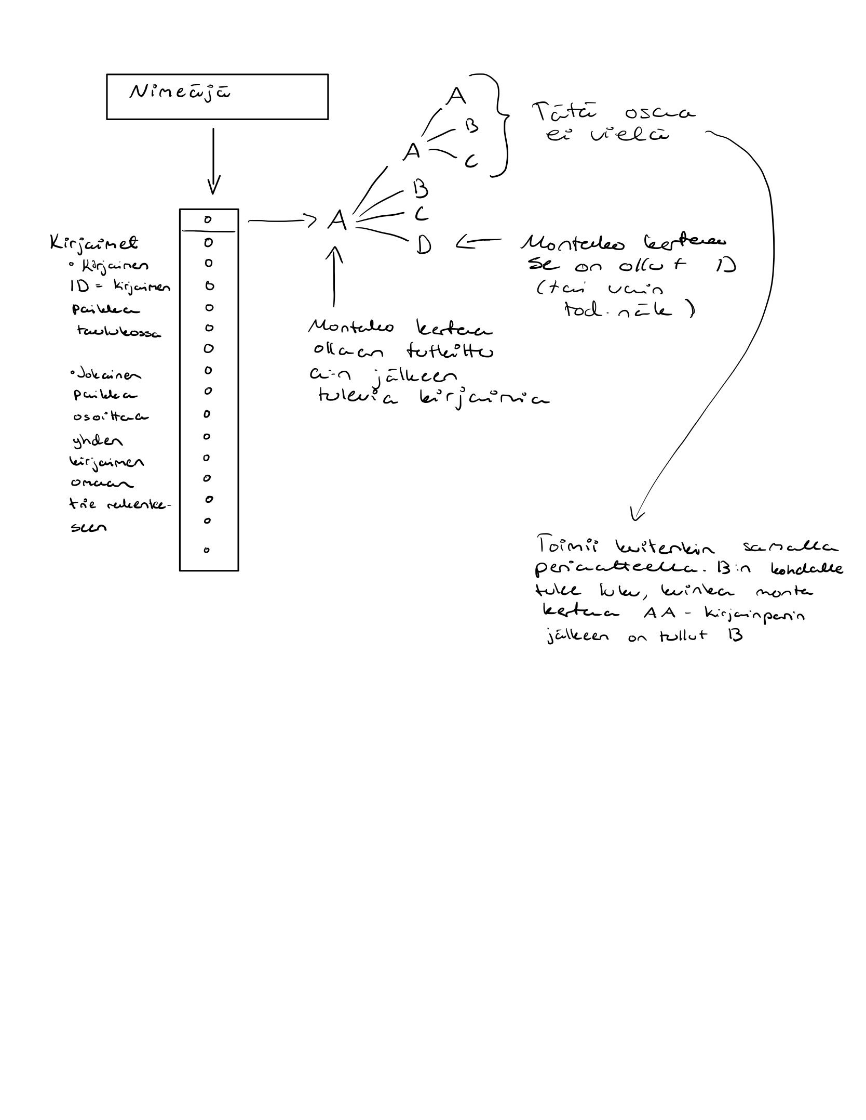
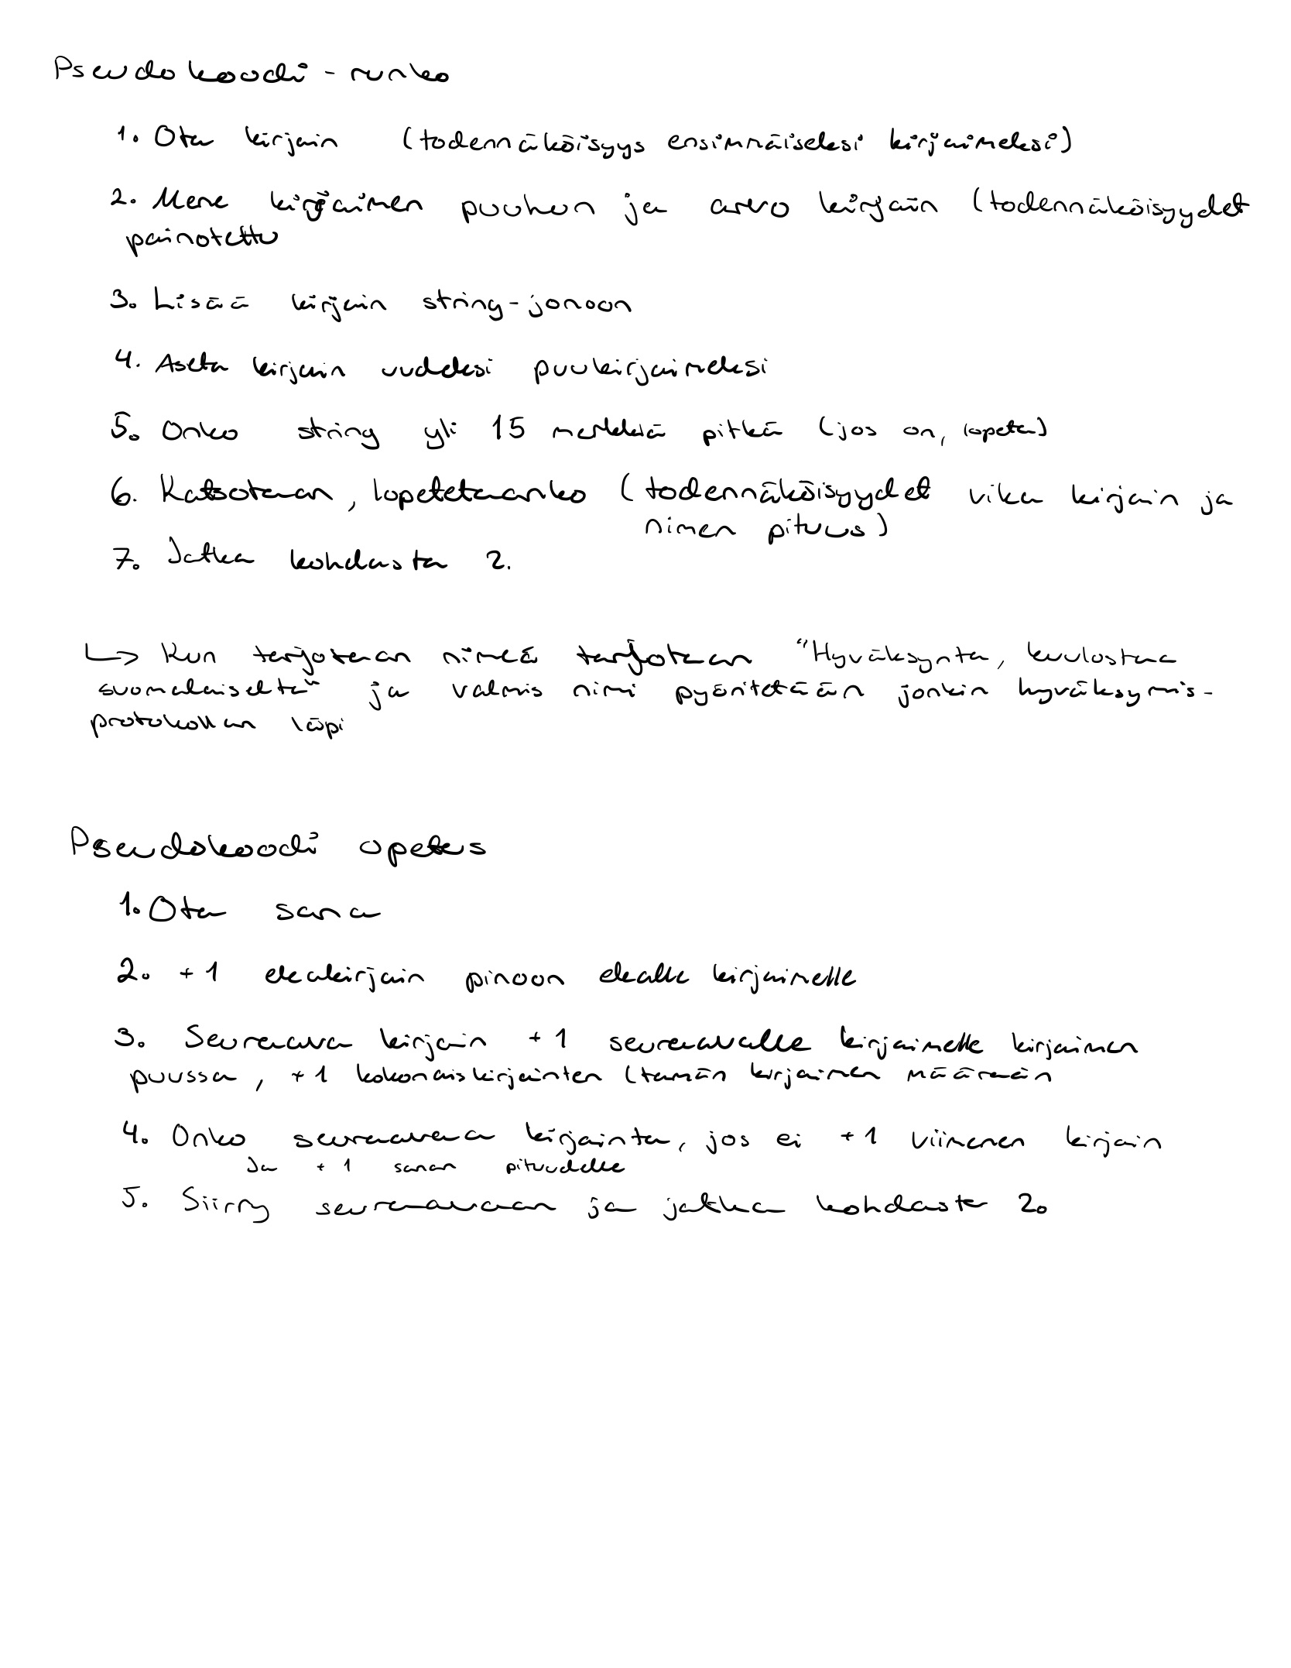

Viikkoraportti 3

Työn edistyminen
Tällä viikolla olin heiman jumisssa trie-rakenteen kanssa, joten projekti eteni melko hitaasti. Joiduinmyös tekemään uudelleen muutamia luokkia ja oliaota. Nyt minulla on kuitenkin melko selvät sävelet siitä, minne ollaan menossa ja miten. Tällä viikolla keräsin myös opetusdatan kasaan ja muokkasin sen luettavaan muotoon

Opin
Opin trie-raknteesta ja siitä, miten sen avulla voidaan toteuttaa tämä projekti. Sain mahtavan ahaa-elämyksen.

Epäselvää
Ei mitää, tällä hetkellä kaikki on melkoisen selvää.

Seuraavaksi
Ensi viikolla testailen koodia ja haluaisin saada nimen luojan toimimaa. Sen lisäksi tallenna- ja lue- metodit olisi hyvä saada toimimaan

Viikkoraportti 4

Työn edistyminen
Tällä viikolla olen kamppaillut toString() ja Parse() metodien kanssa, joita tarvitaan tallentamiseen ja takkennetun tiedon lukemiseen. Jouduin lisäämään jokaiselle solmulle oman ID-numeron, jonka avulla on mahdollista tunnistaa vanhempi ja lapset. Parse()-metodi jäy vielä vähän kesken, mutta senkin pitäisi toimia kohta. Tällä viikolla tein melkein kaikkiin metodeihin dokumentoinnin, ensiviikolla teen loput dukomentoinnit ja testit

Opin
Palauttelin mieleen tallenna ja lue-metodit aikaisemmasta projektista. En oppinut mitään suoranaisesti uutta, mutta oli hyvä kerrata valhoja asioita

Epäselvää
En ole ihan varma, miksi List<Solmu> ei toimi kunnolla, mutta olen melko varma että se on helppo saada selville tai vain vaihtaa se taulukoksi. Jos kuitenkin nopeasti Main:a katsomalla keksit, mikä mättää, niin kerro toki.

Seuraavaksi
Ensi viikolla aion saada dokunetoinnin, testauksen, tallentamisen ja tiedoston lukemisen toiminaan kunnolla.

